ΜΙΚΡΟΟΡΓΑΝΙΣΜΟI

Γενικά, ως μικροοργανισμοί ή μικρόβια χαρακτηρίζονται εκείνοι οι οργανισμοί τους οποίους δεν μπορούμε να διακρίνουμε με γυμνό μάτι, γιατί έχουν μέγεθος μικρότερο από 0,1 mm.

Βακτήρια: Τα βακτήρια είναι προκαρυωτικοί οργανισμοί, δηλαδή δε διαθέτουν οργανωμένο πυρήνα. Συνήθως σχηματίζουν αθροίσματα, τις αποικίες. Το σχήμα τους μπορεί να είναι ελικοειδές (σπειρύλλια), σφαιρικό (κόκκοι) ή ραβδοειδές (βάκιλοι). Τα βακτήρια αναπαράγονται κυρίως μονογονικά με διχοτόμηση.
Σε ακραίες θερμοκρασίες ή υπό τη δράση ακτινοβολιών, πολλά βακτήρια μετατρέπονται σε ανθεκτικές μορφές, τα ενδοσπόρια.
Τα βακτήρια μας βλάπτουν με δύο τρόπους:
- είτε άμεσα, προσβάλλοντας και καταστρέφοντας τους ιστούς μας
- είτε έμμεσα, με κάποιες βλαβερές ουσίες που παράγουν, τις τοξίνες.
Ασθένειες που προκαλούν τα βακτήρια: μηνιγγίτιδα, πνευμονία, τροφικές δηλητηριάσεις , τέτανος, χολέρα, πανούκλα, σύφιλη, φυματίωση, λέπρα, βλενόρροια
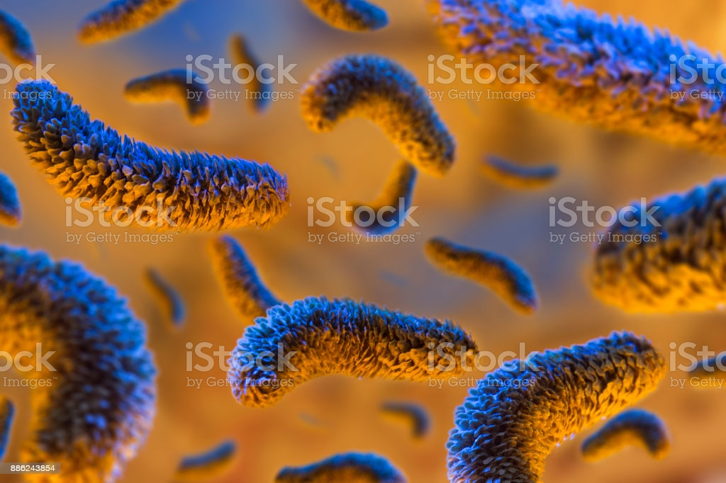

Πρωτόζωα: Τα πρωτόζωα είναι μονοκύτταροι ευκαρυωτικοί οργανισμοί. Αναπαράγονται μονογονικά με διχοτόμηση. Κινούνται είτε σχηματίζοντας ψευδοπόδια (αμοιβάδα), είτε με τις βλεφαρίδες, ή τα μαστίγια που διαθέτουν.
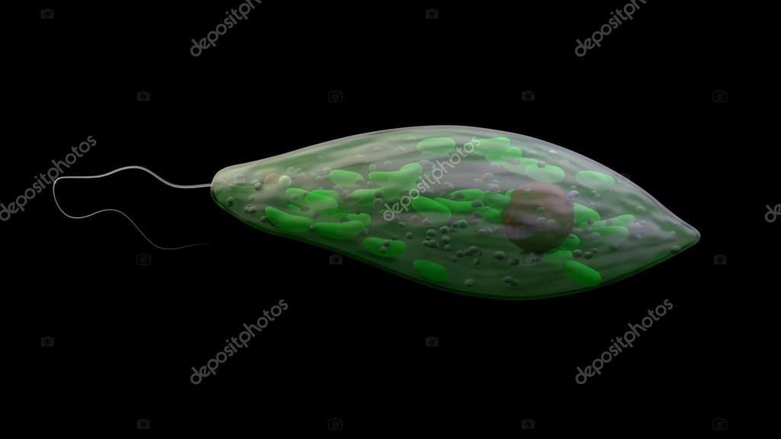
Ασθένειες που προκαλούν τα πρωτόζωα: ελονοσία, ασθένεια του ύπνου, αμοιβαδοειδής δυσεντερία, τοξοπλάσμωση

Μύκητες: Είναι ευκαρυωτικοί μονοκύτταροι ή κοινοκυτταρικοί οργανισμοί (το κυτταρόπλασμα τους έχει πολλούς πυρήνες).
Πολλαπλασιάζονται μονογονικά με απλή διχοτόμηση, ή με εκβλάστηση.
Ασθένειες που προκαλούν οι μύκητες: Προκαλούν μυκητιάσεις, όπως πνευμονική καντιντίαση, κολπίτιδα, στοματίτιδα.
Τα δερματόφυτα προσβάλλουν το δέρμα, το τριχωτό μέρος της κεφαλής και τις μεσοδακτύλιες περιοχές των ποδιών.
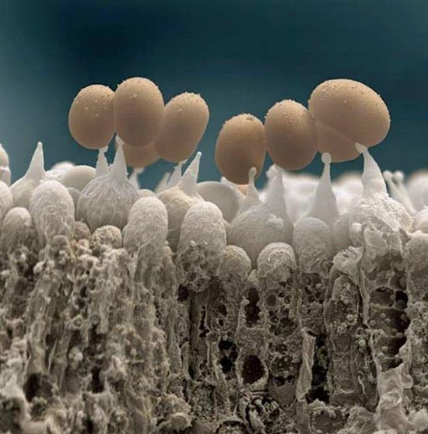

Οι ιοί : Ανακαλύφθηκαν μόλις στο τέλος του 19ου αιώνα, εξαιτίας του μικρού τους μεγέθους. Χαρακτηρίζονται ως υποχρεωτικά κυτταρικά παράσιτα, γιατί τους μηχανισμούς και τα περισσότερα ένζυμα, που τους είναι απαραίτητα για την ζωή και τον πολλαπλασιασμό τους εξασφαλίζουν από τον ξενιστή τους. Έτσι δεν επιβιώνουν έξω από τα κύτταρα.
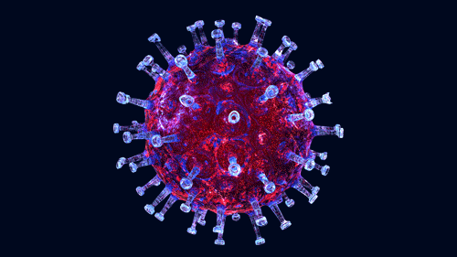
Ασθένειες που προκαλούν οι ιοί: ανεμοβλογιά, ιλαρά, γρίπη, AIDS, ηπατίτιδα, νόσο covid19, ιώσεις.

